Månadsmöte 2024-11-06

Ordf. Britt-Inger hälsade alla de 83 aktiva kvinnor som kommit hjärtligt välkomna och vände sig särskilt till vår nya medlem.

Anita Aronsson, värdinnekommittén, informerade om julfesten på Limmareds Värdshus
den 4 december och anmälningslistor gick runt bland borden.

Dagens talare Helen Sand talade om vad som kan göras åt problemet med urinläckage.
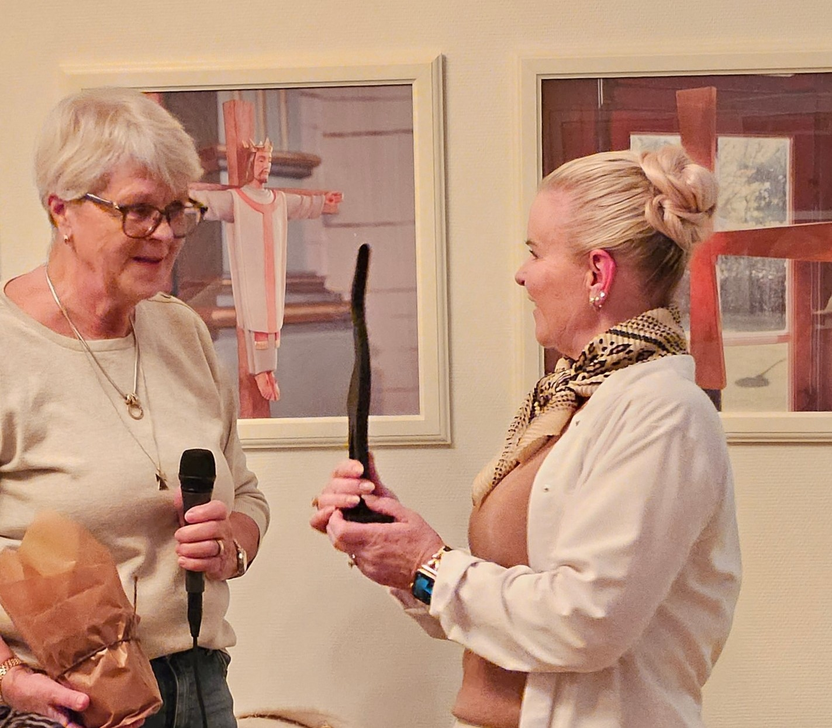

Hälften av Sveriges kvinnor får förr eller senare problem med ofrivilligt urinläckage och orsaken kan vara förlossningen, klimakteriet, åldrandet och kronisk sjukdom. Detta kan leda till sämre livskvalitet, social isolering, sämre självförtroende och sömnsvårigheter.
Sedan 2021 finns Emsella behandlingen, som är godkänd av FDA (amerikanska livsmedelsverket), som stärker bäckenbotten med hjälp av en avancerad högintensiv elektromagnetisk teknologi. Behandlingen är snabb, säker, bekväm, smärtfri och icke-invasiv.
Under behandlingen sitter man fullt påklädd i Emsella stolen och bäckenbottens muskler stimuleras genom att fokuserad elektromagnetisk energi riktas mot området.

Detta skapar kraftiga muskelkontraktioner, motsvarande 11000 knip-
övningar under en enda behandling. Behandlingen tar 28 minuter och du slappnar av under tiden.
Inga biverkningar och ingen återhämtningstid behövs.
Resultat märks oftast efter första behandlingen och ytterligare förbättringar sker efter kuren som består av sex behandlingar.
Du kan inte få behandlingen om du har metaller i bäckenområdet, pacemaker, är svårt hjärtsjuk eller har pågående cancerbehandling i bäckenområdet.
Återbesök görs en gång i halvåret, detta för att behålla styrkan i muskeln.
För många kvinnor har resultaten blivit magiska då läckage minskat mycket eller nästan upphört.
Gun-Britt Englund tackade för ett mycket intressant föredrag och överlämnade en trana samt blommor.

Därefter avnjöt vi gott kaffe med dopp och kaffevärdinnorna tackades för fint arbete.

Eva Trobäck meddelade att fotokursens deltagare har vernissage på biblioteket den
2 december kl. 13.30-17.00 och hoppades att många medlemmar gör ett besök där.

Kerstin Johansson Mauricio informerade utifrån Råd och Rön fördelarna med att vi köper svenskodlade bönor, mathavre och matvete ur både miljö- och jordbruksperspektiv.

Britt-Inger tackade alla för en trevlig kväll och hoppades på återseende på julfesten.

Berit Törner

